نشر موقع اديس استنادرت الاثيوبي على صفحتها خبرا يقول :
بدا في وقت مبكر صباح اليوم تسجيل الناخبين للانتخابات الاقليمية المقبلة في تجراي ومن المق في 9 سبتمبر وفق الجدةل الزمني الذي اعلنته مفوضية انتخابات تجراي والصورة ادناه توضح تفاصيل الخبر
خبر يوم الجمعة 21 اغسطس 2020م
تجراي تبدأ في خطوات اجراء الانتخابات بتسجيل الناخبين في تجاهل تام لتحذيرات الحكومة الفدرالية فهي ماضية في ترتيبات اجراء الانتخابات التي من المقرر اجرائها في 9/9/2020م
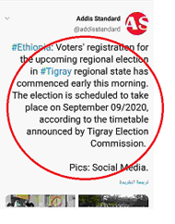 نشر موقع اديس استنادرت الاثيوبي على صفحتها خبرا يقول :
بدا في وقت مبكر صباح اليوم تسجيل الناخبين للانتخابات الاقليمية المقبلة في تجراي ومن المق في 9 سبتمبر وفق الجدةل الزمني الذي اعلنته مفوضية انتخابات تجراي والصورة ادناه توضح تفاصيل الخبر
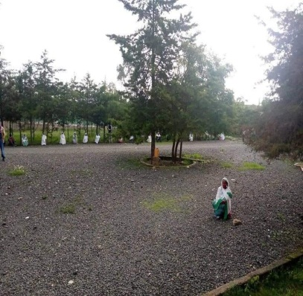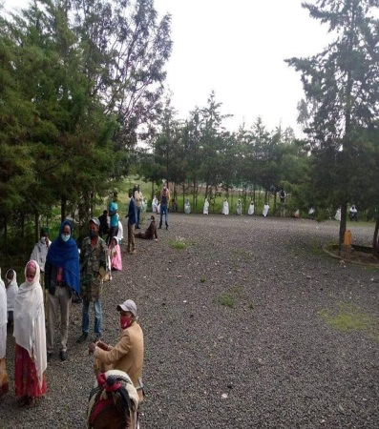
تعليق
كانت صفحات هقدف على تويتر تروج لخطاب تقول انه صادر من ادارة تجراي لتأجيل الانتخابات الى اجل عير مسمى الا ان نشر هذا الخبر من موقع اثيوبي في اديس اببا يضع هقدف وصفحاتها في وضع حرج وقرار تجراي يشكل تحدى كبيرا ليس للحكومة المركزية وامفوضية الانتخابات الوطنية فحسب بل يسقط حجة عدم اجراء الانتخابات بسبب وباء كرونا ايضا مما يسبب حرج أضيافي وربما يشجع كثير من حكومات الاقاليم المتطلعة الى اجراء انتخابات لاسيما في الجنوب حذو اقليم تجراي فهل سيتقبل ابي احمد الذي يعاني من تحديات داخلية لاسيما من مسقط راسه خاصة بعد اعتقال جوهر محمد واقالة وزير الدفاع اخير وهو الذي كان خليفا له بالاضافة الى ازمة سد النهضة التي افقدته حليف اقليمي وهو السودان كما فقد زخمه في الخارج فهل سيجازف في الدخول في مواجهة عسكرية مع تجراي التي تمتلك جيشا حديثا أم تقبل بالأمر الواقع .
نشرة الثوابت تصدرها امانة الاعلام بجبهة الثوابت الوطنية الارترية

